operações – multiplicações
Hoje você terá dois enigmas para desvendar!
Para isso, primeiro precisará decodificar as multiplicações.
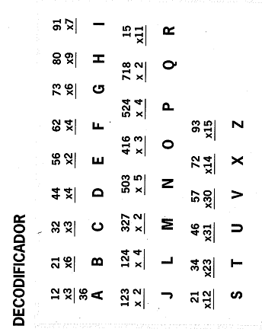
Encontre o produto para cada letra do alfabeto, fazendo as multiplicações MANUSCRITAS, ou em um editor de imagem, pelo algoritmo direto (método usual), estudado durantes as últimas aulas.

Charada 1: O que é que quanto mais seca mais molhada fica?
36 – 782 – 1248 – 36 – 496 – 720 – 36.

Charada 2: Por que você resolve problemas de matemática com um lápis?
2096 – 1248 – 165 – 1436 – 1426 – 112 – 1248 – 496 – 36 – 2096 – 637 – 252 – 2515 – 36 – 1248 – 2096 – 1248 – 176 – 112 – 165 – 112 – 252 – 1248 – 496 – 1710 – 112 – 496 – 1248 – 252 – 252 – 112 – 654 – 1710 – 1248 – 96 – 112.

